Утвержден
Решением Наблюдательного совета
ТОО «Самрук-Казына Контракт»
от 4 июня 2018 г. (протокол №5/18)

ГОДОВОЙ ОТЧЕТ
2017 год
ТОО «САМРУК-КАЗЫНА КОНТРАКТ»
СОДЕРЖАНИЕ

О КОМПАНИИ |  | 4
 | Общая информация………………………………………………………………… | 4
 | Стратегические цели и приоритеты……………………………………………… | 4
 | Виды деятельности…………………………………………………………………. | 5
 | Организационная структура………………………………………………………. | 6
КОРПОРАТИВНОЕ УПРАВЛЕНИЕ |  | 7
 | Структура…………………………………………………………………………….. | 7
 | Состав Наблюдательного совета компании……………………………………. | 8
 | Деятельность Наблюдательного Совета в 2017 году………………………… | 10
 | Исполнительный орган компании………………………………………………… | 11
 | Исполнение стратегических КПД на 2017 год…………………………………. | 11
ОСНОВНЫЕ НАПРАВЛЕНИЯ ДЕЯТЕЛЬНОСТИ И ДОСТИЖЕНИЯ КОМПАНИИ В 2017 ГОДУ |  | 12
 | Сопровождение и совершенствование системы электронных закупок в группе АО «Самрук-Казына»……………………………………………………… | 12
 | Мониторинг доли местного содержания в закупках товаров, работ, услуг группы АО»Самрук-Казына»……………………………………………………… | 15
 | Маркетинговый анализ по товарам, работам, услугам, закупаемым группой компаний АО «Самрук-Казына» ………………………………………. | 16
 | Разработка, внедрение и совершенствование Единого номенклатурного справочника товаров, работ, услуг………………………………………………. | 19
 | Внедрение и совершенствование системы предварительного квалификационного отбора поставщиков товаров, работ, услуг в группе АО «Самрук-Казына» | 20
 | Создание и развитие Центра компетенции по категорийному управлению закупками в группе АО «Самрук-Казына»……………………………………… | 21
 | Функциональное сопровождение реализации программы реструктуризации и приватизации активов, входящих в группу АО «Самрук-Казына»…………………………………………………………………… | 23
ФИНАНСОВО-ЭКОНОМИЧЕСКИЕ ПОКАЗАТЕЛИ ЗА 2017 год |  | 25
 | Динамика финансово-экономических показателей и факторы их определяющие………………………………………………………………………. | 25
 | Результаты аудита финансовой отчетности за год, завершившийся 31 декабря 2017 года………………………………………………………………... | 27
КАДРОВАЯ И СОЦИАЛЬНАЯ ПОЛИТИКА КОМПАНИИ…………………………… |  | 28
УПРАВЛЕНИЕ РИСКАМИ И ВНУТРЕННИЙ КОНТРОЛЬ…………………………… |  | 29
ЗАДАЧИ И ЦЕЛИ НА 2018 ГОД…………………………………………………………. |  | 31

Уважаемые партнеры и коллеги!
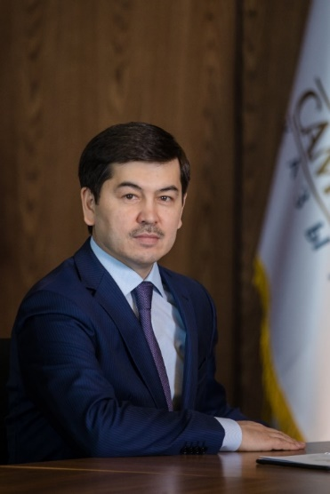
Первым шагом для обеспечения открытости является переход к электронным форматам и внедрение инновационных технологий. С момента создания ТОО «Самрук-Казына Контракт» (далее – Товарищество) прошло 11 лет, в течение которых Товарищество превратилось в динамичную и быстро развивающуюся компанию, реализующую проекты по мониторингу местного содержания в закупках товаров, работ и услуг, и внедрению прозрачных процедур закупок АО «Самрук-Қазына» (далее – Фонд). Товарищество успешно проводит предварительный квалификационный отбор, осуществляет маркетинг цен и сопровождает системы электронных закупок.
В 2017 году Товарищество успешно работало над выполнением поставленных целей и задач:
- Содействие в реализации политики Фонда в сфере закупок;
- Мониторинг и анализ закупок компаний Фонда;
- Участие в разработке документов по совершенствованию закупок в группе Фонда;
- Формирование комплексных баз данных потенциальных поставщиков, товаров, работ и услуг;
- Мониторинг казахстанского содержания в закупаемых товарах, работах и услугах;
- Создание, развитие и функционирование информационных систем в сфере закупок;
- Осуществление категорийного управления закупками;
- Формирование и ведение Перечней добросовестных и ненадежных поставщиков.
Ведется работа по постоянному совершенствованию системы закупок и автоматизации процессов.
Товарищество продолжает обеспечивать прозрачность и долю местного содержания в закупках. Желаю успехов и достижения новых целей!

С уважением,
Председатель Наблюдательного совета
ТОО «Самрук-Казына Контракт» Алишер Пирметов

Уважаемые дамы и господа!

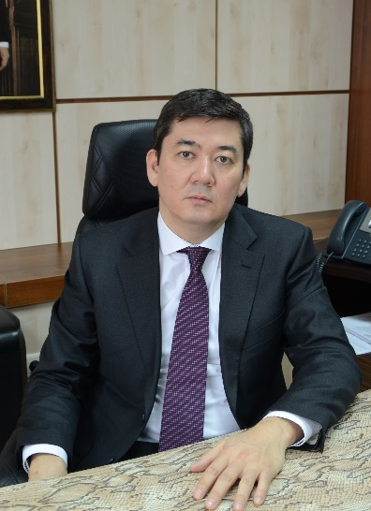
В соответствии с посланием Президента Республики Казахстан ТОО «Самрук-Казына Контракт» активно реализует задачи по совершенствованию процедур закупочной деятельности с учетом лучших международных практик.
2017 год ознаменовался для компании началом реализации ряда новых проектов, направленных на совершенствование закупочной деятельности в группе компаний АО «Самрук-Казына» (Фонд), повышению эффективности и прозрачности закупок, и тем самым содействующих решению стратегической задачи Фонда по росту стоимости его активов.
Товариществом при методологической поддержке Фонда началось внедрение нового механизма закупок, позволяющий компаниям Фонда осуществлять закупки у поставщиков, прошедших через процедуры предварительного квалификационного отбора (ПКО) с тем, чтобы исключить риски участия в тендерах недобросовестных поставщиков и одновременно создать условия для развития бизнеса тех поставщиков, которые заявили себя как квалифицированные участники рынка.
В рамках реализации Программы Трансформации в 2017 году Товариществу были делегированы полномочия по созданию и развитию Центра компетенций по категорийному управлению закупками в группе Фонда с целью унификации и стандартизации критериев закупаемых товаров, работ, услуг (ТРУ) с учетом интересов как компаний Фонда, так и потенциальных поставщиков. Результаты реализации первых закупочных стратегий свидетельствуют о большом потенциале новой концепции закупок в повышении показателей эффективности закупок и закупочного процесса.
В 2017 году компания приступила к реализации проекта по переходу закупок группы Фонда на новую информационную систему электронных закупок ИСЭЗ 2.0, которая обеспечит более высокий стандарт осуществления полного цикла закупочных операций с расширением функционала ИСЭЗ до мониторинга операционных бизнес-процессов.
Мы уверены, что реализуемые Товариществом проекты позволят в значительной степени увеличить долю конкурентных закупок в общем объеме закупок, усовершенствовать закупочные процессы в группе Фонда с тем, чтобы обеспечить их эффективность не только для Фонда и его компаний, но и в масштабах всей национальной экономики.
Выражаю искреннюю благодарность членам Наблюдательного совета и коллективу Товарищества за созидательную деятельность, высокий профессионализм в работе. Желаю нам всем успехов в реализации новых проектов и достижения новых вершин!

C уважением,
Генеральный директор
ТОО «Самрук-Казына Контракт» Куат Кожахметов

О КОМПАНИИ
Товарищество с ограниченной ответственностью «Самрук-Казына Контракт» (далее – Товарищество, компания) было образовано в 2009 году путем перерегистрации ТОО «Телеком-Инвест Самрук», созданного по решению АО «Холдинг «Самрук» в 2007 году.
Учредителем и Единственным участником Товарищества является АО «Фонд национального благосостояния «Самрук-Қазына» (далее по тексту – Фонд, Единственный участник).
Юридический адрес Товарищества: Республика Казахстан, г. Астана, р-н Есиль, Казахстан, ул. Кунаева,8 блок Б. Учредитель и Единственный участник Товарищества - АО «Самрук-Қазына» (далее также – Фонд).
Уставный капитал товарищества: 240 500 (двести сорок тысяч пятьсот) тенге.
Штатная численность компании в 2017 году - 75 чел.
Деятельность Товарищества регулируется Гражданским кодексом Республики Казахстан, Законом Республики Казахстан «О товариществах с ограниченной и дополнительной ответственностью», иными нормативными правовыми актами, Уставом Товарищества, внутренними документами Товарищества.
Среднегодовой оборот за период 2015-2017 годы – более 2 млрд. тенге.
Компанией за указанный период выплачено дивидендов в пользу Единственного участника на сумму 712,3 млн. тенге.
Являясь Уполномоченным органом по вопросам закупок в группе Фонда, деятельность Товарищества обеспечивает реализацию механизма закупок, установленного Правилами закупок товаров, работ и услуг акционерным обществом «Фонд национального благосостояния «Самрук-Қазына» и организациями, пятьдесят и более процентов голосующих акций (долей участия) которых прямо или косвенно принадлежат АО «Самрук-Қазына» на праве собственности или доверительного управления (далее – Правила закупок), в части классификации товаров, работ, услуг, мониторинга и представления отчетности по закупкам и казахстанского содержания в уполномоченные государственные органы, мониторинга рыночных цен на закупаемые группой Фонда товары, работы и услуги, и обеспечения единого портала электронных закупок.

Стратегические цели и приоритеты компании

Миссия компании – совершенствование и развитие системы закупок организаций, входящих в группу компаний Фонда, в части повышения прозрачности и эффективности закупок на основе лучших международных стандартов
Видение компании – компания планирует к 2022 году стать динамично-развивающейся компанией на рынке информационно-аналитических услуг, оказывающей широкий спектр услуг в области закупочной деятельности
Стратегическими целями деятельности Товарищества являются:
- Повышение прозрачности и эффективности закупок в группе Фонда путем развития и совершенствования информационных систем, обеспечивающих высокое качество и транспарентность закупок, а также добросовестную конкуренцию поставщиков;
- Стимулирование создания новых и модернизации действующих производств путем внедрения и развития информационно-аналитических сервисов, обеспечивающих раскрытие потенциала внутреннего рынка для развития отечественного бизнеса;
- Обеспечение операционной эффективности компании за счет расширения линейки оказываемых услуг, эффективной тарифной политики и привлечения высококвалифицированного персонала

Для достижения поставленных целей Товарищество осуществляет следующие виды деятельности:
- разработка, внедрение, эксплуатация и совершенствование информационной системы электронных закупок в качестве единого портала для проведения закупок компаниями группы Фонда;
- мониторинг доли местного содержания в закупках товаров, работ и услуг, предусматривающий сбор, обобщение и анализ информации по местному содержанию в закупках компаний группы Фонда с предоставлением отчетности в уполномоченные государственные органы;
- анализ и консолидация информации по ценам на товары, работы, услуги, закупаемые компаниями группы Фонда;
- проведение и техническое сопровождение процедур предварительного квалификационного отбора потенциальных поставщиков и формирование Перечня квалифицированных поставщиков компаний группы Фонда в соответствии с утвержденными стандартами Фонда;
- осуществление работ по разработке и внедрению в закупочную деятельность компаний Фонда закупочных категорийных стратегий на основе унификации и стандартизации критериев по закупаемым в группе Фонда товарам, работам, услугам;
- разработка, ведение и совершенствование Единого номенклатурного справочника товаров, работ, услуг (ЕНС ТРУ), являющейся систематизированным перечнем ТРУ, применяемый компаниями группы Фонда, государственными учреждениями и иными юридическими лицами для планирования, учета и анализа закупочной деятельности;
- организация и проведение обучающих мероприятий по вопросам процедур закупок;
- поиск, изучение, привлечение и внедрение инновационных решений в системе электронных закупок;
- реализация активов и объектов АО «Самрук-Қазына», АО «Самрук- Қазына» и организаций, более пятидесяти процентов голосующих акций (долей участия) которых прямо или косвенно принадлежат АО «Самрук- Қазына» на праве собственности или доверительного управления, в том числе с использованием информационных систем

Организационная структура Товарищества
(по состоянию на 31 декабря 2017 года)

Финансовый контролер
Генеральный директор
Наблюдательный совет
Управляющий директор по GR

Служба информационной безопасности
Департамент правового обеспечения и сертификации

Заместитель Генерального директора
Заместитель Генерального директора
Заместитель Генерального директора

Департамент ПКО
Департамент по сопровождению ИСЭЗ
Департамент коммерции

Департамент категорийного управления закупками
Департамент по формированию ЕНС ТРУ
Департамент финансов и планирования

Департамент реализации активов
Департамент информационных технологий
Департамент стратегического развития

КОРПОРАТИВНОЕ УПРАВЛЕНИЕ

Реализация поставленных перед компанией задач требует выстраивания эффективной системы управления компанией, неотъемлемым и важным элементом которой является система корпоративного управления.
Система корпоративного управления Товарищества основывается на уважении прав и законных интересов Единственного участника и ключевых заинтересованных сторон – государства, компаний группы Фонда, работников Товарищества, и направлена на достижение стратегических целей и задач компании.
Практика корпоративного управления в ТОО «Самрук-Казына Контракт» основана на принципах и требованиях Кодекса корпоративного управления АО «Самрук-Казына», утвержденного постановлением Правительства Республики Казахстан от 15 апреля 2015 года.
Порядок работы органов Товарищества и принципы их взаимодействия регламентируются Уставом Товарищества, корпоративными стандартами Единственного участника и иными внутренними нормативными документами компании.
органы Товарищества

Высший орган | Единственный участник (ЕУ) | Единолично управляет деятельностью Товарищества, принимает решения по вопросам, отнесенным законодательством и Уставом к его компетенции (избрание Наблюдательного совета, назначение и освобождение Генерального директора, вопросы реорганизации, размера уставного капитала, утверждения устава, утверждение нормативов расходов, утверждение финансовой отчётности и дивидендной политики).
Контрольные органы | Наблюдательный совет (НС) | Обеспечивает контроль над финансово-хозяйственной деятельностью компании путем принятия решения по ключевым вопросам деятельности (управление стратегией, утверждение бизнес-плана и бюджета, утверждение штатной численности, управленческой отчётности, управление рисками)
 | Ревизор | Проверка финансово-хозяйственной деятельности, проверка годовой финансовой отчётности
Единоличный исполнительный орган | Генеральный директор | Общее руководство и управление финансово-хозяйственной деятельностью и обеспечение достижения целей и задач, принимает решения по всем текущим вопросам деятельности компании, не отнесенные к компетенции ЕУ и НС

Структура корпоративного управления Товарищества в полной мере обеспечивает своевременное и точное предоставление Единственному участнику и Наблюдательному совету информации по всем существенным аспектам деятельности Товарищества, включая финансовое положение, операционную деятельность и корпоративное управление.
На корпоративном веб-сайте Товарищества размещена публичная, регулярно обновляемая, информация о Товариществе, в достаточном объеме раскрывающая существенные корпоративные события.
Наблюдательный совет Товарищества
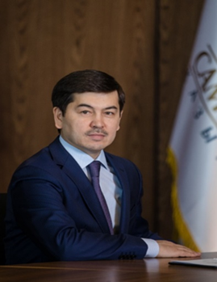 | Пирметов Алишер Хабибуллаевич  Председатель Наблюдательного совета Товарищества  Год рождения – 1972 год  Гражданство – Республика Казахстан
Образование, специальность (квалификация):
- Джамбульский технологический институт легкой и пищевой промышленности (1994) – инженер-экономист.
- Казахская государственная юридическая академия (2008 год) - юрист.

Опыт работы (за последние 5 лет):
- 2012 г. – Ответственный секретарь Министерства туризма и спорта Республики Казахстан;
- 2013 г. – Ответственный секретарь Агентства Республики Казахстан по делам спорта и физической культуры;
- 2014 г. – Заместитель Председателя Правления по финансам и административным вопросам АО «НК «Астана ЭКСПО-2017»;
- 2017 г. – Первый заместитель Председателя Правления АО «НК «Астана ЭКСПО-2017;
- С декабря 2017 года - Управляющий директор по операционной деятельности АО «Самрук-Қазына»

 | Дата избрания в НС Компании: Избран в состав НС решением Правления АО «Самрук-Қазына», протокол № 06/18 от 16 февраля 2018 года.
Работа и членство в Советах директоров/Наблюдательных советах других организаций в настоящее время: нет
Владение акциями поставщиков и конкурентов: нет

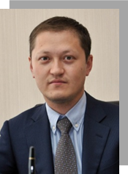 | Магажанов Мухит Турарбекович  Член Наблюдательного совета  Год рождения – 1979 г.  Гражданство – Республика Казахстан
Образование, специальность (квалификация):
- Казахский государственный национальный университет имени Аль-Фараби, (2000г) – юрист.
- Казахский университете экономики, финансов и международной торговли им. Т. Рыскулова – финансы и кредит

Опыт работы (за последние 5 лет):
- 2008 г. – главный менеджер сектора по государственным закупкам ДУЧР АО «Холдинг «Самрук»;
- 2008 г. – руководитель службы по государственным закупкам
АО «Холдинг «Самрук»;
- 2008 г. – главный менеджер Департамента организации закупок
АО «Самрук-Қазына»;
- 2013 г. – Директор Департамента казахстанского содержания
АО «Самрук-Қазына».
- 2014 г. – Директор Департамента методологии и мониторинга закупок АО «Самрук-Қазына».
- 2017 г. – по настоящее время - Руководитель Службы методологии закупок Департамента правового сопровождения и методологии АО «Самрук-Қазына»

 | Дата избрания в НС Компании: Избран в состав НС решением Правления АО «Самрук-Қазына», протокол № 06/18 от 16 февраля 2018 года.
Работа и членство в Советах директоров/Наблюдательных советах других организаций в настоящее время: нет
Владение акциями поставщиков и конкурентов: нет

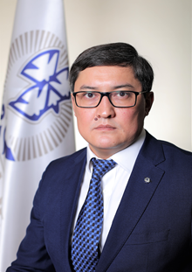 | Боканов Чингиз Рамазанович  Член Наблюдательного совета  Год рождения – 1982 г.  Гражданство – Республика Казахстан
Образование, специальность (квалификация):
- Еразийский Национальный Университет им. Л.Н. Гумилева, Казахстан - специалист в области международных отношений;
- Евразийский гуманитарный университет, Казахстан - Бакалавр юриспруденции;
- Казахский экономический университет им. Т. Рыскулова - Бакалавр экономики;
- Еразийский Национальный Университет им. Л.Н. Гумилева - Магистр философии

Опыт работы (за последние 5 лет):
2013 г. - ТОО «Самрук-Казына Контракт», г. Астана - Директор, департамента мониторинга местного содержания и внедрения электронных закупок;
2015 г. - ТОО «Самрук-Казына Контракт», Заместитель Генерального директора;
2017 год – по настоящее время АО «Самрук-Казына», Директор департамента контроля и мониторинга закупок

 | Дата избрания в НС Компании: Избран в состав НС решением Правления АО «Самрук-Қазына»,№13/18 от 23 апреля 2018 года
Работа и членство в Советах директоров/Наблюдательных советах других организаций в настоящее время: нет
Владение акциями поставщиков и конкурентов: нет
Деятельность Наблюдательного совета в 2017 году
В отчётном году Наблюдательным советом Товарищества проведено 13 заседаний, на которых были рассмотрены вопросы в соответствии с компетенциями Наблюдательного совета, в том числе:
Вопросы повестки заседаний | № протоколов
Рассмотрение и утверждение бюджета и бизнес-плана Товарищества (включая вопросы корректировки бюджета) | №7/17, №11/17  №12/17
Рассмотрение финансовой отчетности компании, за год, закончившийся 31 декабря 2016 года  Рассмотрение отчета внешнего аудитора по результатам аудита финансовой отчётности за 1 полугодие 2017 года | №1/17  №10/17
Определение аудиторской организации для проведения аудитов годовой финансовой отчетности ТОО «Самрук-Казына Контракт» за период 2017, 2018, 2019 годы | №8/17
Рассмотрение отчетов об исполнении бизнес-плана и бюджета Товарищества | № 1/17, № 4/17, №9/17, №11/17
Рассмотрение отчётов по управлению рисками | № 1/17, № 4/17, №9/17, №11/17
Утверждение карт ключевых показателей деятельности руководящего работника и управленческого персонала ТОО «Самрук-Казына Контракт» на 2017 год». | №5/17
Вопросы исполнения КПД и выплаты вознаграждения руководящему работнику и управленческому персоналу по итогам работы за 2016 год». | №13/17
Утверждение стратегических КПД Товарищества на 2018-2022 годы | №4/17
Утверждение Годового отчета Товарищества за 2016 год | №2/17
Утверждение штатной численности Товарищества | №3/17
Утверждение дополнительных лимитов по балансовым и внебалансовым обязательствам в банках – контрагентах на 2017 год | №4/17, №12/17
Внесение изменений и дополнений в некоторые внутренние документы ТОО «Самрук-Казына Контракт», утверждение которых отнесено к компетенции Наблюдательного совета | №6/17
Вопросы закупок и заключения договоров | №11/17, №13/17
Иные вопросы | №7/17

На заседаниях обеспечено 100%-ное участие Председателя и членов Наблюдательного совета

Исполнительный орган Товарищества
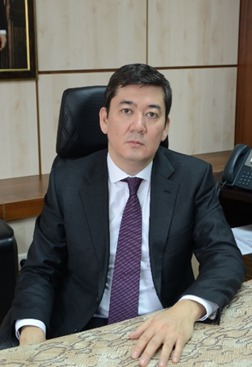 | Кожахметов Куат Бакирович  Генеральный директор Товарищества  Год рождения: 1973 год  Гражданство: Республика Казахстан
 | Назначен Генеральным директором Товарищества решением Правления АО «Самрук-Қазына», протокол № 07/15 от 27 февраля 2015 года.
Образование, специальность (квалификация):
- Казахская государственная академия управления (1994) - специальность «Бизнес и менеджмент»
- The University of Chicago Booth School of Business (2017) – магистр делового администрирования

Опыт работы (за последние 5 лет):
- 2011 - 2015г. - председатель Комитета по финансовому надзору Национального Банка Республики Казахстан, Заместитель Председателя Национального Банка Республики Казахстан;
- С февраля 2018 года по настоящее время – Генеральный директор ТОО «Самрук-Казына Контракт»

Работа и членство в Советах директоров/Наблюдательных советах других организаций в настоящее время
С 2015 г. по настоящее время – член Совета директоров МФЦА «Астана»
 | Владение акциями поставщиков и конкурентов: нет

В отчётном году Исполнительным органом Товарищества было обеспечено исполнение целей и задач в части реализации мер по совершенствованию закупочной политики Фонда, внедрения новых инструментов мониторинга и обеспечения прозрачности закупочной деятельности портфельных компаний Фонда.
Таблица 1.
Исполнение стратегических КПД Товарищества на 2017 год

Наименование стратегического КПД | Ед. изм. | 2017 год план | 2017 год факт | Откл.
Доля проведенных закупок Холдинга среди поставщиков, включенных в Перечень предварительно квалифицированных потенциальных поставщиков | % от общего количества закупок Холдинга (без ОИ) | 3 | 6,6 | +3,6
Развитие системы бизнес-анализа (в закупках) | % | 16% | 16,5% | +0,5
Стоимость чистых активов (NAV) | тыс.тенге | 2 971 733 | 3 585 764 | +614 031
ОСНОВНЫЕ НАПРАВЛЕНИЯ ДЕЯТЕЛЬНОСТИ И ДОСТИЖЕНИЯ ТОВАРИЩЕСТВА В 2017 ГОДУ

Сопровождение и совершенствование системы электронных закупок в группе АО «Самрук-Қазына»
Информационная система электронных закупок (далее — ИСЭЗ) представляет собой единый портал электронных закупок компаний Фонда, использование которой позволяет обеспечить конкурентную среду проведения тендеров за счет повышения уровня открытости для всех участников процесса, равных прав, быстрого поиска по нужным закупкам, участие в закупках независимо от территориального нахождения поставщика.

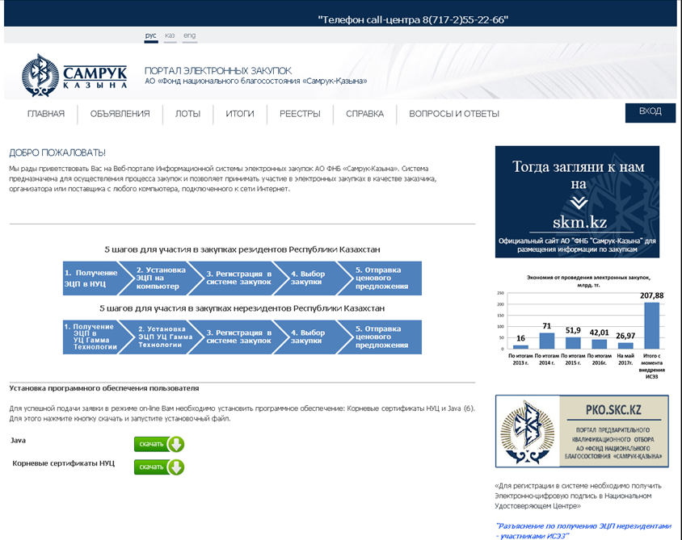

ИСЭЗ обеспечивает полную автоматизацию процессов закупа товаров и услуг на единой электронно-торговой площадке. Здесь сосредоточена вся необходимая информация о заказчиках, поставщиках, а также обширная база данных о товарах, работах и услугах. На портале зарегистрировано более 67 тыс. потенциальных поставщиков и 224 дочерних и зависимых организации Фонда.
Система позволяет осуществлять централизованный мониторинг и контроль за соблюдением норм Правил закупок Фонда. Любое нелогичное решение, любой предвзятый выбор поставщика или подрядчика моментально фиксируются.
Благодаря ИСЭЗ, сделан внушительный шаг к экономии бюджетных средств и обеспечению прозрачности процесса закупок группы компаний АО «Самрук-Қазына», что позволяет оценивать систему как важнейший инструмент повышения эффективности деятельности компаний группы Фонда и обеспечения роста их стоимости.
В отчетном периоде в рамках совершенствования ИСЭЗ проделана следующая работа:
Таблица 2.
Достижения | Эффект
Модернизация применения средств Электронно-цифровой подписи в ИСЭЗ | Соответствие модернизированному формату ЭЦП НУЦ РК
Комплексная модернизация Информационной Системы «ЕНС ТРУ», в т.ч. внедрение новой 30-значной кодировки, корректировка базы данных и интеграция с ИСЭЗ | Увеличение скорости обработки данных, детализация номенклатуры, улучшение работы поисковой системы;
Внесено изменение в процедуру проведения торгов на понижение в части исключения ограничения по количеству продлений | Реализована возможность снижения цены, не зависимо от лимитов по времени
Разработаны функционалы:  - по проведению закупок среди поставщиков ПКО,  - проведение закупок в рамках закупочных категорийных стратегий  - Автоматизирована процедура проведения предварительного обсуждения тендерной документации и предварительного рассмотрения тендерных заявок.  - Внедрен процесс электронного планирования закупок, данные по планам закупок формируются на основании справочных значений, что позволит проводить анализ закупок более детально и контролировать изменение на каждом этапе. К тому же, планы закупок утверждаются непосредственно в системе с помощью ЭЦП | Приведение в соответствие с внесенными в Правила закупок изменениями  Реализована возможность для поставщиков просмотра проектов тендерных документации в одном месте (ИСЭЗ).  Реализация функционала в рамках разработки и внедрения информационной системы электронных закупок на новой платформе ИСЭЗ 2.0
Запущено мобильное приложение ИСЭЗ на Android и IOS, которое позволяет поставщикам в он-лайн режиме отслеживать закупки, получать уведомления по осуществляемым процедурам (допуск к торгам, итоги закупок и т.п.). | Удобство и мобильность использования для пользователей системы электронных закупок.
По результатам 2017 года, через информационную систему электронных закупок Фонда было обслужено более 188 тысяч закупок. При этом компанией за отчетный год зарегистрировано на портале свыше 18 тысяч новых поставщиков, обработано более 20 тыс. письменных обращений, более 440 тыс. звонков, проведено более 53 очных и онлайн семинаров.
Таблица 3.
Результаты деятельности за 2015-2017 гг.

Показатели работы ИСЭЗ | 2015 год | 2016 год | 2017 год
Проведено закупок, тыс. ед | 160 | 202,8 | 188,5
Cуммарная стоимость проведенных закупок, трлн.тенге | 1,765 | 1,671 | 2,293
Количество зарегистрированных банков второго уровня | 8 | 15 | 16
Количество зарегистрированных наблюдателей | 35 | 40 | 12
Обработано звонков, тыс. | 65,2 | 77,4 | 441
Обработано письменных обращений, тыс. | 56 | 67 | 20
Проведено обучений | 20 | 24 | 53
Регистрация новых поставщиков, тыс. | 10,6 | 9 | 18
Количество зарегистрированных заказчиков | 247 | 245 | 224
С 2017 года началась разработка и внедрение новой платформы электронных закупок ИСЭЗ 2.0, которая позволит существенно увеличить производительность и эффективность системы электронных закупок как для заказчиков, так и для поставщиков.
Ожидаемые результаты от ИСЭЗ 2.0
- Информационная система будет полностью адаптированной под новые стандарты по закупкам Фонда с элементами отраслевых регламентов;
- Гибкая платформа даст возможность быстро и безболезненно вносить коррективы в бизнес-логику в соответствии требованиям бизнеса, законов РК, правил закупок и т.п.;
- Существенная финансовая экономия в связи с переходам на техническое обслуживание собственными силами и отказ от лицензированных продуктов;
- Увеличение производительности системы. К примеру, переход системы госзакупок (goszakup.gov.kz) на собственную разработку в 2016 г. позволило увеличить в системе количество запросов в секунду с 3 500 до 65 000 – 90 000;
- Внедрение технологии Blockchain обеспечит неизменность закупок, где любое действие или транзакция в ИСЭЗ 2.0 будет записано в blockchain.

Дальнейшее развитие ИСЭЗ предусматривает полный переход в 2018 году на платформу ИСЭЗ 2.0, интеграцию с информационной системой предварительного квалификационного отбора потенциальных поставщиков АО «Самрук-Казына» (ИС ПКО) и другими информационными системами Товарищества, а также внедрение подсистемы учета договоров, что позволит осуществлять мониторинг исполнения договоров. Применение данной системы обеспечивает интерактивное электронное взаимодействие между поставщиком и заказчиком, установление контроля за своевременной приемкой товаров, работ и услуг и оплату по договорам о закупках, минимизирует коррупционные правонарушения, проявляющиеся в затягивании сроков подписания договоров, актов и осуществлении платежей

Мониторинг доли местного содержания в закупках товаров, работу, услуг в группе АО «Самрук-Қазына»

В 2017 году Товарищество обеспечило сбор, обработку и анализ отчетности по местному содержанию в закупках товаров, работ и услуг, поступающей от 216 организаций Фонда.
Таблица 4.
Динамика закупок и доли местного содержания (МС)
по группе Фонда за 2013 – 2017 гг.

 | 2013 год |  | 2014 год |  | 2015 год |  | 2016 год |  | 2017 год
 | млрд. тг. | доля МС % | млрд. тг. | доля МС % | млрд. тг. | доля МС % | млрд. тг. | доля МС % | млрд. тг. | доля МС %
Товары | 1 382 | 59% | 1 437 | 63% | 1 269 | 69% | 1 385 | 69% | 1 646 | 68%
Работы/услуги | 2 048 | 77% | 2 433 | 82% | 2 216 | 78% | 2 737 | 76% | 3 234 | 79%
Итого | 3 430 | 70% | 3 870 | 75% | 3 486 | 75% | 4 122 | 74% | 4 880 | 75%

По итогам 2017 года наблюдается увеличение доли местного содержания в закупках товаров группы компаний Фонда на 1% по сравнению с 2016 годом. По работам и услугам зафиксировано увеличение доли местного содержания на 3%.
В 2016 году была активизирована компания по долгосрочному контрактованию компаний Фонда с отечественными товаропроизводителями.
В результате, в 2017 году по Фонду заключено 14 долгосрочных договоров с отечественными товаропроизводителями на общую сумму 907 млрд. тенге.
В целом, в рамках проводимой закупочной кампании по группе Фонда действует 1739 долгосрочных договоров с отечественными товаропроизводителями на сумму 2,9 трлн. тенге.
В целях стимулирования и создания условий для развития новых производств Фондом реализуется Программа по содействию модернизации действующих и созданию новых производств на 2014-2022 годы.
Цель Программы – поддержка частных предпринимателей, инициирующих новые производства, а также технологическое перевооружение с целью выпуска продукции, востребованной компаниями группы АО «Самрук-Қазына».

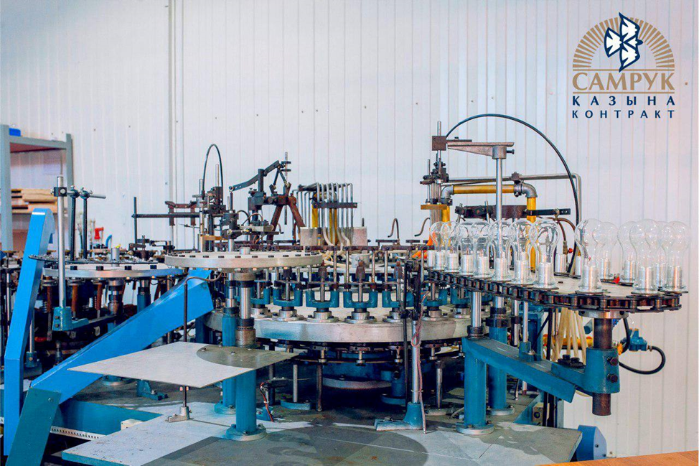

Сформирован перечень продукции импортного производства, закупаемой компаниями Фонда на постоянной основе. Данный перечень товаров актуализируется на постоянной основе и является «отправной точкой» для частных предпринимателей, нацеленных на освоение производства востребованных Фондом товаров.
В настоящее время перечень товаров состоит из более чем 150 позиций, относящихся к сфере нефтегазового машиностроения, железнодорожного транспорта, химической промышленности и других отраслей экономики.
В рамках данной Программы по состоянию на конец 2017 года реализовано 8 проектов. Сумма заключенных контрактов по проектам составила 1,6 млрд. тенге (это оборудование для добычи урана, сварочные электроды, смазочные материалы, полимерные изоляторы, высокообогащенный уголь и другое).

Маркетинговый анализ по товарам, работам, услугам, закупаемым группой компаний АО «Самрук-Қазына»

Одним из инструментов повышения эффективности закупочной деятельности являются меры, направленные на исключение закупок по завышенным или демпинговым ценам. Как уполномоченный орган по закупкам группы Фонда Товарищество осуществляет деятельность по отслеживанию динамики рыночных цен на закупаемые группой Фонда товары, работы и услуги и оказывает компаниям группы Фонда ряд услуг:
- Предоставление ценовых диапазонов по ТРУ;
- Предоставление маркетинговых заключений в рамках пересмотра цены долгосрочных договоров;
- Предоставление маркетинговых заключений на пороговое значение цены в рамках перераспределения объемов закупок в период исполнения долгосрочных договоров;
- Администрирование онлайн портала «Маркетинг в закупках».

Таблица 6.
Показатель | 2015 год | 2016 год | 2017 год
Выданные ценовые диапазоны и маркетинговые заключения | 2 583 | 1 666 | 969
Экономия бюджетных средств (млрд. тенге) | 8,36 | 4,85 | 4,139

Снижение объемов заявочных компаний связано с внесением изменений в Правила закупок Фонда, предусматривающих исключение норм по определению ценовых диапазонов по товарам (по лотам, превышающим 75 миллионов тенге) по предоставлению маркетинговых заключений в рамках пересмотра цены по долгосрочному договору и предоставлению порогового значения цены для перераспределения объемов закупок товаров в период исполнения долгосрочных договоров. При этом, Товарищество продолжает выполнять свою деятельность по ценовому анализу рынков, на договорной основе, в рамках уставной деятельности ТОО «Самрук-Казына Контракт».

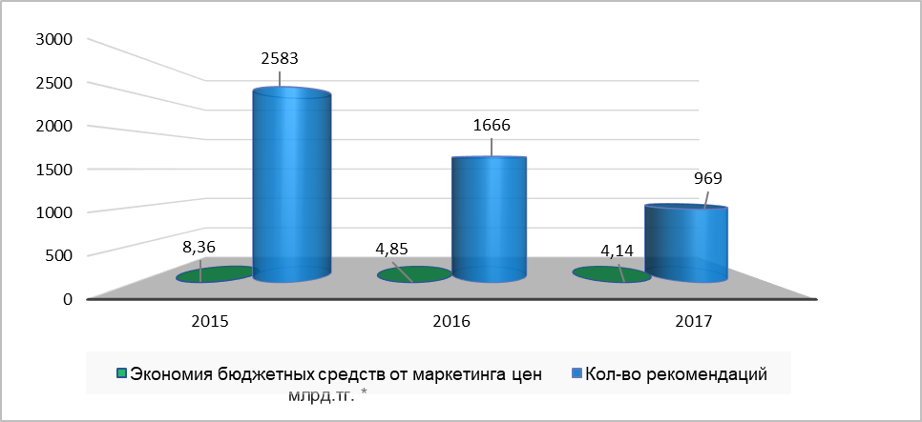

В целях обеспечения прозрачности и гласности процесса закупок, предоставления информации о закупках организаций Фонда, с 2014 года начал функционировать онлайн-портал «Маркетинг в закупках товаров, работ и услуг организаций АО «ФНБ «Самрук-Қазына» (www.skm.kz).
В свободном доступе находятся основные нормативные акты, регулирующие процесс закупок компаний АО «Самрук-Қазына», кроме того, размещены ссылки на реестры товаропроизводителей и организаций инвалидов, перечни добросовестных и ненадежных поставщиков Холдинга, а также список товаров, работ и услуг, закупки которых будут проводиться лишь среди тех предпринимателей, которые были включены в перечень предварительно квалифицированных поставщиков. На сайте размещена информация по рыночным ценам на более чем 60 тысяч позиций товаров, работ и услуг.
Таблица 7.

Динамика онлайн-портала «www.skm.kz» за период 2015-2017 гг.
Показатель | 2015 год | 2016 год | 2017 год
Количество зарегистрированных пользователей | 3 895 | 8 014 | 10 291
Количество зарегистрированных поставщиков/производителей | 2 902 | 6 751 | 8 853
Количество посещений в среднем за день | 6 218 | 1 807 | 1 082

Налажена связь с другими информационными системами Фонда, такими как «Информационная система электронных закупок» (tender.sk.kz), «Единый номенклатурный справочник товаров, работ и услуг», «Карта мониторинга местного содержания».
Информация о предприятиях поставщиков является доступной для всех дочерних компаний Фонда, что может способствовать увеличению числа клиентов (Заказчиков).

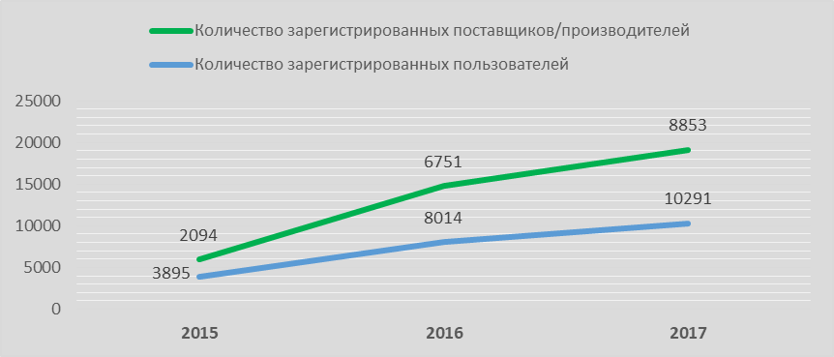

Анализ работы портала за 3 года демонстрирует положительную динамику как по количеству зарегистрированных поставщиков, так и пользователей.

Разработка, внедрение и совершенствование Единого номенклатурного справочника товаров, работ, услуг (ЕНС ТРУ)

Единый номенклатурный справочник товаров, работ, услуг (далее - ЕНС ТРУ) представляет собой систематизированный справочник номенклатуры, идентифицирующий товары, работы или услуги с присвоенными индивидуальными кодами. Справочник является базовым инструментом для всех закупочных систем и используется при планировании, проведении закупочных процедур, формировании отчетности.
С 2012 года ЕНС ТРУ используется в закупках группы Фонда, а с 2013 года также применяется в государственном секторе закупок.
ЕНС ТРУ внедрен во все информационные системы Товарищества и Фонда, связанные с закупками и отчетностью по закупкам и полностью интегрирован со всеми функционирующими системами Товарищества.
В 2017 году Товариществом проводилась работа по актуализации ЕНС ТРУ, в том числе по предложениям Заказчиков, государственных органов и поставщиков товаров, работ и услуг.
Кроме того во исполнение поручения Премьер-Министра Республики Казахстан в целях нормализации базы ЕНС ТРУ была создана рабочая группа в составе представителей Фонда, Министерства финансов Республики Казахстан, Комитета технического регулирования и метрологии Министерства индустрии Республики Казахстан, Комитета по статистике Республики Казахстан, NADLoC, НПП РК «Атамекен», а также представителей отраслевых ассоциаций. К работе было привлечено свыше 50 организаций и более 120 экспертов. Нормализация базы ЕНС ТРУ привела к уменьшению поступающих заявлений на добавление новых кодов ЕНС ТРУ и оптимизации сотрудников, обрабатывающих данные заявки.
В отчетном периоде ЕНС ТРУ была пополнена на более чем 10 тысяч позиций ТРУ. При непосредственном участии заинтересованных сторон (центральные государственные органы и общественные организации) была усовершенствована сама методология формирования ЕНС ТРУ
Товариществом на постоянной основе проводятся обучающие мероприятия по применению ЕНС ТРУ и пользованию ИС ЕНС ТРУ как для ДЗО Фонда, так и для сторонних организаций.
Одним из важных достижений компании является модернизация информационной системы ЕНС ТРУ, что позволило добавить дополнительные инструменты по поиску и сопоставлению кодов, улучшить поиск по последним добавленным кодам, создать дополнительные возможности фильтрации, добавить функцию уведомления пользователей ИС ЕНС ТРУ.
На сегодняшний день ЕНС ТРУ не имеет аналогов и является самым расширенным и детализированным справочником в Казахстане. Актуализация данного справочника является продолжением крупномасштабного процесса по унификации и автоматизации процессов закупок не только по Фонду, но и по республике в целом.

Внедрение и совершенствование системы предварительного квалификационного отбора поставщиков товаров, работ, услуг в группе АО «Самрук-Казына»

Международная практика в области закупочной деятельности демонстрирует широкое развитие механизма проведения предварительного квалификационного отбора (ПКО) потенциальных поставщиков, желающих участвовать в проводимых закупках заказчика. Данную процедуру проводят такие компании как Achilles Group Limited, Газпром, Тенгизшевройл, Khazanah Nasional Berhad и другие организации. Практика ПКО обусловлена тем, что заказчики нацелены на приобретение качественных товаров, работ и услуг у квалифицированных поставщиков в целях минимизации рисков и оптимизации сроков проведения закупок. В свою очередь, квалифицированность потенциальных поставщиков подразумевает соответствие поставщика международным стандартам и соответствующему уровню предъявляемых требований по качеству, ресурсам, производственным мощностям и т. д.
В декабре 2015 года Фондом была утверждена Политика по управлению закупочной деятельностью, которая определила принципы и подходы к ПКО потенциальных поставщиков для группы компаний Фонда. 30 мая 2016 года был утвержден Стандарт ПКО, описывающий весь процесс начиная с регистрации в системе предварительного квалификационного отбора, заканчивая включением в перечень квалифицированных потенциальных поставщиков.
Для оперативности и исключения субъективного подхода, процесс проведения ПКО потенциальных поставщиков была разработана и внедрена автоматизированная система ИС ПКО (www.pko.skc.kz).
25 июля 2016 года Товарищество приступило к процедуре предварительной квалификации потенциальных поставщиков, включающей в себя:
- формирование Перечня товаров, работ и услуг, закупаемых у квалифицированных потенциальных поставщиков;
- оценку потенциальных поставщиков на предмет соответствия требованиям Квалификационных критериев, определенных Стандартом ПКО, осуществляемый посредством анкетирования и технического аудита;
- определение рейтинга квалифицированного потенциального поставщика;
- формирование Перечня предварительно квалифицированных потенциальных поставщиков

Таблица 8.
Результаты ПКО по состоянию на конец 2017 года

Основные показатели | Значение
Количество включенных в Перечень предварительно квалифицированных потенциальных поставщиков, ед. | 1 576
Число позиций, включенных в Перечень товаров, работ и услуг, закупаемых у квалифицированных потенциальных поставщиков, ед. | 8 500
Доля конкурентных закупок, проведенных среди поставщиков, включенных в Перечень ПКО, % | 6,6*
*низкое значение показателя обусловлено тем, что до октября 2017 года Перечень ТРУ, закупаемых у поставщиков, прошедших ПКО, состоял их 64 позиций.
В 2018 году ожидается увеличение доли конкурентных закупок, проводимых через ПКО, до 50% как за счет расширения Перечня ТРУ, закупаемых через ПКО, так и расширения поставщиков, включенных в Перечень квалифицированных поставщиков. Кроме того, компания планирует интегрировать информационную систему ПКО с ИСЭЗ 2.0, что обеспечить удобство эксплуатации этих систем.

Создание и развитие Центра компетенции по категорийному управлению закупками группы АО «Самрук-Казына»

В 2016 году Фондом в рамках Программы Трансформации был начат проект по категоризации закупок компаний. Категорийное управление закупками представляет собой новый механизм в закупках, основанный на изучении полного анализа жизненного цикла продукта (product life cycle analysis), определении основных критериев эффективности потребления закупаемых ТРУ, и формирования стратегий закупок по категориям ТРУ, обеспечивающих максимизацию экономических выгод для заказчика и минимизацию потерь на всем протяжении цикла потребления закупаемых ТРУ.
Основными рычагами данного подхода являются: получение выгодных цен и скидок за счет консолидации закупок, проведение комплексных закупок, переход на формульное ценообразование, снижение запасов, применения инструмента совокупной стоимости владения и другие.
В рамках проекта в 2017 году Фондом было инициировано создание Центра компетенций Фонда по категорийному управлению закупками (далее – Центр компетенций) с делегированием Товариществу его функций и реализации соответствующих задач:
- разработка и ведение Перечня категорий закупок для разработки и утверждения закупочных категорийных стратегий (ЗКС);
- разработка и реализация закупочных категорийных стратегий по категориям, управление которых осуществляется на уровне Фонда;
- методологическое руководство и поддержка по категорийному управлению закупками организаций группы Фонда ;
- мониторинг и координация категорий закупок организаций Холдинга и Фонда.
По итогам 2017 года Центром компетенций в соответствии с представленными предложениями от портфельных компаний Фонда разработан и утвержден Перечень из 55 категорий закупок для разработки и утверждения ЗКС как на уровне Фонда, так и на уровне портфельных компаний, включенных в периметр Трансформации.
На основе разработанной методологии категоризации при участии заинтересованных сторон Центром компетенций были разработаны 3 ЗКС, управление которыми осуществляется на уровне Фонда: «Автомобили легковые и автобусы», «Электроэнергия» «Медицинское страхование».

Таблица 9.
Преимущества категоризации закупок

Наименование ЗКС | Преимущества категоризации
Автомобили легковые и автобусы | - получение гарантированных скидок;  - снижение затрат применяя рычаг совокупной стоимости владения;  - исключение посредников;  - упрощение механизма закупок и достижение эффективности по использованию человеческих ресурсов.
Электроэнергия | 1) консолидация потребности крупнейших потребителей Фонда по географическому принципу и закупка у крупнейших энергоснабжающих организаций;  2) прозрачное ценообразование.
Медицинское страхование | - сегментация и унификация программных пакетов;  - применение единых цен на идентичные программные пакеты;  - типовые условия оказания услуг;  - консолидация закупок.

Центром компетенций на постоянной основе оказывается методологическая поддержка разработки категорийных стратегий портфельными компаниями Фонда в соответствии с методологией по категорийному управлению закупками, разработанной при участии компании PWC. При этом наряду с методологией разработки стратегий Фондом утвержден порядок взаимодействия Центра компетенций по категорийному управлению закупками с дочерними организациями Фонда первого уровня и Фондом и другие документы.
Центром компетенций на постоянной основе предоставляются экспертные заключения по ЗКС, разрабатываемым портфельными компаниями Фонда, экспертные мнения по вопросам разработки ЗКС, а также осуществляется мониторинг разработки и реализации ЗКС по группе Фонда с расчетом экономического эффекта от проекта.
Цели и планы
Категоризация закупок рассматривается Фондом как одно из стратегических направлений на пути совершенствования закупочной деятельности в группе Фонда в соответствии с передовой международной практикой в этом вопросе. Поэтому Центром компетенций будет продолжена работа по разработке ЗКС и их продвижению.
Для упорядочения процессов категорийного управления закупками также планируется согласование методологической базы с заинтересованными лицами и утверждение портфеля документов на уровне Фонда по категорийному управлению закупками.
С целью повышения осведомленности нового направления Центром компетенций на систематической основе планируется проведение семинаров для дочерних организаций Фонда, представителей рынка и других заинтересованных лиц.

Функциональное сопровождение реализации Программы реструктуризации и приватизации активов, входящих в группу АО «Самрук-Казына»

Решением Правления Фонда от 18 мая 2016 года №17/16 Товарищество было определено Единым оператором Программы приватизации активов Фонда, реализуемой Фондом в соответствии с Комплексным планом приватизации на 2016-2020 годы, утвержденного постановлением Правительства Республики Казахстан «О некоторых вопросах приватизации на 2016-2020 годы» от 30 декабря 2015 года №1141 (далее – ППРК 1141, с изменениями от 11.04.2017г.)
В соответствии с положениями Единых правил реализации, реструктуризации активов Фонда Единый оператор:
1) осуществляет мониторинг исполнения мероприятий по реализации, реструктуризации активов;
2) осуществляет проверку соблюдения порядка и процедур реализации, реструктуризации активов, предусмотренных Едиными правилами;
3) запрашивает у отраслевых компаний материалы и информацию о реализации, реструктуризации активов;
4) осуществляет мониторинг исполнения покупателями условий договоров купли-продажи активов;
5) согласовывает проект договора купли-продажи по активу по предоставлению отраслевой компанией до его подписания;
6) информирует отраслевую компанию (в отношении активов, принадлежащих отраслевым компаниям) и проектный офис по всем выявленным нарушениям при осуществлении полномочий согласно Единым правилам;
7) принимает участие в заседаниях комиссий отраслевых компаний в качестве представителей Единого оператора;
8) осуществляет иные полномочия, предусмотренные Едиными правилами или соответствующим договором с Фондом, а также вытекающие из них иные функции.
Комплексным планом приватизации были предусмотрены 2 перечня активов компаний группы Фонда, предлагаемых к передаче в конкурентную среду.

215 компаний

Перечень №2 (167)
Перечень №1 (48)

Компании - крупные активы Фонда, владение которыми оказывает влияние на состояние национальной безопасности страны. Передача в конкурентную среду с привлечением независимых консультантов
Небольшие и средние активы группы Фонда, реализация которых осуществляется преимущественно посредством электронного аукциона, но возможна реализация с применением особых условий для инвесторов.

Итоги реализации Программы приватизации
2016 год:
- реализовано 52 актива из Перечня 2 на сумму 14,7 млрд. тенге при их совокупной оценочной стоимости в 16,9 млрд. тенге. Совокупная цена реализации данных активов ниже их оценочной стоимости на 1,6 млрд. тенге или на 10,8%. А также был подписан договор купли-продажи по KMG International NV (Перечень 1) на сумму 680 млн. долл. США при его оценке в диапазоне 310-620 млн. долл. США.
- на торги впервые выставлено 8 активов и повторно (два и более раз) 6 активов из ППРК 1141.
- ликвидировано 19 активов и реорганизовано 6 активов из Перечня 2. Собственниками принято решение о ликвидации 31 актива и реорганизации 4 активов без выведения их на торги.
2017 год:
-реализовано 8 активов из Перечня 1 на сумму 73,5 млрд. тенге, при их совокупной оценочной стоимости в 64,7 млрд. тенге. Цена реализации данных активов превышает их оценочную стоимость на 14%.
- продано 57 активов из активов Перечня 2 на сумму 22,1 млрд. тенге при их аналогичной оценочной стоимости, еще 12 активов вошли в периметр сделки по KMGI.
- ликвидировано 33 актива и реорганизовано 9 активов.
Вместе с тем, в рамках реализации ППРК 1141 на торги выставлялось 10 активов, из них 3 актива впервые, и 7 активов два и более раз. Собственниками принято решение о ликвидации 13 активов и реорганизации 2 активов без выведения их на торги.
Решением Государственной комиссии по вопросам модернизации экономики Республики Казахстан от 02.11.2017г. №17-3/07-621 были одобрены исключение 1 актива и реализация 14 активов в составе запланированного IPO.
Таким образом, по состоянию на конец 2017 года в рамках Комплексной программы реализованы мероприятия по 160 активам группы Фонда.

ФИНАНСОВО-ЭКОНОМИЧЕСКИЕ ПОКАЗАТЕЛИ КОМПАНИИ
ЗА 2017 год

Динамика показателей и факторы их определяющие

По итогам финансово-хозяйственной деятельности за 2017 год Товариществом получен чистый доход в размере 860 млн.тенге с превышением планового показателя более чем в 2 раза и финансового результата 2016 года на 70%.

Основным фактором положительной динамики чистого дохода Товарищества является увеличение доходов от основной деятельности за счет роста тарифов и объема оказываемых услуг.
Положительно отразились на показателе чистого дохода финансовые доходы Товарищества, полученные от размещения временно свободных денежных средств, и составившие 289,6 млн.тенге против планировавшихся 230 млн.тенге.
Совокупные расходы за 2017 год составили 1 766 млн. тенге вместо запланированных 2 369 млн. тенге. Существенная экономия по операционным расходам сложилась за счет оптимизации отдельных расходов в рамках корректировки бюджета компании.

Среднегодовой темп роста операционных расходов составляет 12,5% при условии, что среднегодовой темп роста по доходам от основной деятельности составил за период 2015-2017 годы 20,8%. Существенное снижение административных расходов в 2017 году связано преимущественно с восстановлением резерва по сомнительной дебиторской задолженности, без учета которого величина ОАР составила 554 млн.тенге, что незначительно превышает показатель 2016 года.
Расходы по корпоративному подоходному налогу Товарищества за 2017 год составили 228 млн. тенге вместо планируемых 99 млн. тенге. Данное отклонение связано с увеличением налогооблагаемого дохода.
В 2017 общий объем инвестиций компании составил 391,2 млн.тенге, которые были направлены на приобретение/обновление основных средств и нематериальных активов в рамках реализации Товариществом стратегических инициатив по переходу на ИСЭЗ.2.0 и необходимостью обновления информационной инфраструктуры компании.

Результаты аудита финансовой отчетности за год, завершившийся 31 декабря 2017 года
В соответствии с заключением внешнего аудитора – компании «NURTEAM AUDIT», финансовая отчётность Товарищества за год, закончившийся 31 декабря 2017 года, справедливо отражает во всех существенных аспектах финансовое положение компании, финансовые результаты ее деятельности и движение денежных средств по состоянию на указанную дату (см. в приложении заключение внешнего аудитора). Финансовая отчетность за 2017 год в соответствии с Уставом Товарищества утверждена решением Единственного участника 21 мая 2018 года (протокол №15/18).

КАДРОВАЯ И СОЦИАЛЬНАЯ ПОЛИТИКА
Кадровая политика компании строится на положениях и основных направлениях Кадровой политики АО «Самрук-Қазына» на 2013-2022гг., утвержденной решением Совета Директоров АО «Самрук-Қазына» от 22 февраля 2013 года, протокол № 88. Основными принципами Кадровой политики являются:
1. Проактивность - способность диагностировать, прогнозировать и планировать ситуацию с кадрами на средне и долгосрочный периоды.
2. Прозрачность и открытость, обеспечиваемые через:
- прозрачные процедуры назначения на руководящие позиции;
- прозрачные процедуры зачисления в кадровый резерв и продвижения резервистов на управленческие и руководящие позиции;
- прозрачные конкурсные процедуры при найме на административные позиции;
- найм и продвижение производственного персонала в строгом соответствии с квалификационными требованиями, профессиональными стандартами, результатами работы и заслугами;
- прозрачность системы оплаты труда и вознаграждения, возможностей обучения и развития.
3. Принцип интегрированного HR, обеспечиваемый через тесную взаимосвязь и взаимозависимость планирования трудовых ресурсов, поиска и подбора персонала, оценки, оплаты и мотивации, социальной поддержки персонала, обучения, профессионального развития и корпоративной культуры.
4. Принцип преемственности, основанный на преемственности знаний и опыта, акцента на развитии и обучении работников, долгосрочном характере взаимоотношений.
По состоянию на 31 декабря 2017 г. штатная численность Товарищества составила 75 единиц.
Все сотрудники имеют высшее образование, из них 46,91% - два и более.
В Компании сформирован кадровый резерв из 5 человек.
В 2017 году в целях профессионального развития работники Товарищества прошли обучение. 46 работников Товарищества прошли обучение в ЧУ «Корпоративный университет «Самрук-Казына», ТОО «Эрнст энд Янг Казахстан», ТОО «МБШ-Семинары», ТОО «Технологии Управления Проектами» и других обучающих организациях. Все работники Товарищества в 2017 году прошли обучение государственному казахскому языку.
Политика компании в области оплаты труда, оценки деятельности и премирования работников строится на принципах и положениях Корпоративного стандарта АО «Самрук-Казына» по управлению персоналом и предусматривает дифференцированный подход к оценке деятельности руководящих работников и административно-производственного персонала. В частности, деятельность руководящего/управленческого персонала (первый руководитель и его заместители) оценивается через систему мотивационных КПД, устанавливаемых путем каскадирования стратегических и аналитических КПД компании, по результатам исполнения которых определяется размер вознаграждения. Административно-производственный персонал компании оценивается через систему постановки целевых показателей и их ежеквартальной оценки, по результатам которой осуществляется премирование работников.
Ежегодно в компании осуществляется аттестация персонала по итогам отчетного года, которая позволяет выявить резервы и ресурсы дальнейшего усиления кадрового потенциала Товарищества.
В компании реализованы меры по социальной поддержке персонала, которая обеспечивается через такие инструменты, как:
- медицинское страхование работников;
- оказание материальной помощи на оздоровление;
- оказание материальной помощи к рождению/усыновлению ребенка;
- оказание материальной помощи по случаю смерти близких родственников;
- оказание материальной помощи на лечение/проведение медицинских операций по заболеваниям, входящим в Перечень заболеваний, по которым предоставляется срок временной нетрудоспособности более двух месяцев.
В компании ежегодно проводятся летние и зимние тематические тимбилдинги, направленные на сплочение коллектива, укрепление межличностных отношений и раскрытие управленческих талантов работников.

УПРАВЛЕНИЕ РИСКАМИ И ВНУТРЕННИЙ КОНТРОЛЬ

Система управления рисками и внутреннего контроля в Товариществе как важнейшие элементы корпоративного управления основаны на принципах и подходах, принятых в рамках соответствующих корпоративных стандартов Единственного участника и Кодекса корпоративного управления АО «Самрук-Казына».
С целью достижения целей и реализации задач управления рисками в компании утверждены основополагающие нормативные документы, регламентирующие вопросы управления рисками, в том числе Политика управления рисками и Правила идентификации и оценки рисков. Система управления рисками и внутреннего контроля в Товариществе, как организации, входящей в группу АО «Самрук-Казына», направлена на обеспечение разумной уверенности в достижении Товариществом своих стратегических и операционных целей, и представляет собой совокупность организационных политик, процедур, норм поведения и действий, методов и механизмов управления, создаваемых органами управления Товарищества для обеспечения:
1) оптимального баланса между целями и задачами деятельности Товарищества и сопровождаемыми их реализацию рисками;
2) эффективности финансово-хозяйственной деятельности и достижения финансовой устойчивости компании;
3) сохранности активов и эффективного использования ресурсов компании;
4) полноты, надежности и достоверности финансовой и управленческой отчетности;
5) соблюдения требований законодательства Республики Казахстан и внутренних документов;
6) надлежащего внутреннего контроля для предотвращения мошенничества и обеспечения эффективной поддержки функционирования основных и вспомогательных бизнес-процессов и анализа результатов деятельности.
В соответствии с требованиями регламентирующих документов, в компании ежегодно на основе идентификации и оценки рисков утверждается Карта и Регистр рисков компании на соответствующий год, в которых систематизирована информация по рискам компании по видам, вероятности, размеру ущерба в случае реализации, в разрезе владельцев и с указанием мероприятий, направленных на минимизацию рисков. Карта и Регистр рисков компании на 2017 год были утверждены решением Наблюдательного совета от 23 декабря 2016 года (протокол № 12/16).
В рамках системы управленческой отчетности в компании осуществляется мониторинг рисков, результаты которого предоставляются на ежеквартальной основе Наблюдательному совету. Отчеты об управлении рисками в компании за 2017 год полностью рассмотрены и утверждены Наблюдательным советом. За 2017 год в компании не выявлены случаи реализации рисков, включенных в Регистр рисков.
Таблица 10.

Наименование риска | Код риска | Статус
Риск недостаточного количества потенциальных поставщиков, включенных в Перечень, в т.ч отсутствие конкуренции по видам ТРУ для проведения закупок | 70-П-СКК | не реализован
Риск недостаточного объема сведений в базе данных Системы бизнес-анализа | 71-П-СКК | не реализован
Риск штрафных санкций cо стороны Oracle за неправомерное использование лицензий | 72-П-СКК | не реализован

Свидетельством эффективности управления рисками компании является достижение по итогам 2017 года прибыли в размере 860 млн.тенге.
В 2018 году компания планирует начать большую работу по актуализации действующих нормативных документов в области управления рисками и внутреннего контроля в соответствии с корпоративными стандартами Единственного участника, разработать и внедрить новые регламенты в области управления рисками и внутреннего контроля с охватом основных бизнес-процессов компании и построением матрицы рисков и контролей по процессам, провести инвентаризацию внутренних нормативных документов компании с анализом их полноты, актуальности и уровня контроля.

ЦЕЛИ И ЗАДАЧИ НА 2018 ГОД
- Разработка и внедрение модулей второго этапа ИСЭЗ 2.0
- Совершенствование процедур ПКО и увеличение количества квалифицированных поставщиков
- Интеграция информационных систем ПКО, Карты мониторинга казахстанского содержания, онлайн-портала www.skm.kz
с ИСЭЗ 2.0
- Совершенствование информационно-аналитических услуг по закупкам
- Дальнейшая актуализация и оптимизация ЕНС ТРУ
- Разработка и реализация Центром компетенций новых категорийных стратегий на уровне Фонда

Информация по составу органов Товарищества предоставлена по состоянию после отчетной даты
Информация по состоянию после отчетной даты
АО «Национальное агентство по развитию местного содержания NADLoC»
Единые правила реализации, реструктуризации активов акционерным обществом «Фонд национального благосостояния «Самрук-Қазына» и организациями, более пятидесяти процентов голосующих акций (долей участия) которых прямо или косвенно принадлежат АО «Самрук-Қазына» на праве собственности (протокол №126) утверждены решением Совета директоров Фонда 28 января 2016 года
Утверждается Приказом Министра здравоохранения Республики Казахстан
Утвержден постановлением Правительства Республики Казахстан от 15 апреля 2015 года №239
Документы утверждены решением Наблюдательного совета Товарищества от 23 мая 2014 года

